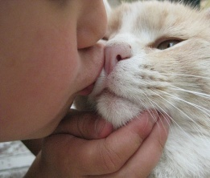
Микроспория – это грибковое заболевание, переносимое больными животными (кошками, собаками), характеризующееся поражением кожного покрова и волосистой части головы.
Определенную роль в распространении микроспории играют грызуны и клещи.
Заражение происходит при непосредственном контакте с больными животными и человеком, а также через различные предметы общего пользования (расчёски, головные уборы), загрязнённые чешуйками кожи, волосами, шерстью, содержащими грибки.
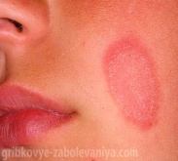
На месте внедрения грибков появляются округлые и овальные чётко очерченные шелушащиеся пятна.
На волосистой части головы возникает очаг, в котором волосы обломаны, пеньки волос покрыты чехлом из спор грибков.
Поражаются также ресницы и брови.
Заражение человека происходит при контакте с больными животными.
С момента заражения до первых признаков заболевания может пройти от нескольких дней до трех месяцев, в основном от 6 до 30 дней.
Как избежать заражения:
► Не разрешать детям общаться с беспризорными животными

► Взятых в дом котят или щенков следует показать ветеринарному врачу
► Не разрешать детям брать животных в постель

► После прогулки на улице мыть руки с мылом

► Не допускать контактов своего питомца с бездомными животными
► Пользоваться только индивидуальными головными уборами, одеждой, иметь отдельную постель, полотенце, расчёску, мочалку и другие предметы личного пользования
► При появлении на коже или голове шелушащихся пятен или очагов нужно немедленно обратиться к врачу — дерматологу
►Дети, заболевшие микроспорией, не должны посещать организованные коллективы — школы, детские дошкольные учреждения до полного выздоровления

Соблюдая вышеперечисленные правила, можно обезопасить себя и окружающих от заражения грибковым заболеванием
Материал подготовила врач-гигиенист (заведующий санитарно-эпидемиологическим отделом) Кореличского районного ЦГЭ Бузюк Валентина Михайловна

Обновлено16.02.2022

